
人教版2025-2026学年小学六年级数学上册
期末测试卷
考试时间：60分钟，试卷满分：100分
姓名：__________ 考号：__________ 成绩：__________
题号 | 一 | 二 | 三 | 四 | 五 | 六 | 总分
评分
保密☆启用前
一、填空题（每空1分，共11分）
1．新苗幼儿园大班有男孩126人，女孩84人。中班人数是大班人数的 $\frac{6}{7}$。新苗幼儿园中班有 人。
2． 米的$\frac{2}{5}$是12米， 36kg比 kg多$\frac{1}{2}$。
3．淘淘要画一个等腰三角形，他想让顶角和一个底角的度数比是1：2，那么他应把顶角画成 °，每个底角画成 °。
4．用圆规画圆，已知圆规两脚张开的距离是3cm，则所画圆的直径是 cm，周长是 cm， 面积是 cm² 。
5．小麦的出粉率是85%，500千克小麦可以磨出 千克面粉，磨340千克面粉，需要小麦 千克。
6．如下图，按规律继续画下去，第（6）个图形共有 个。
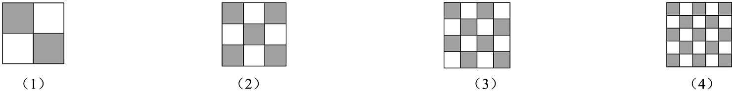
二、判断题（每题1分，共5分）
7．16千克铁的 $\frac{1}{4}$ 和8千克棉花的 $\frac{3}{4}$ 一样重。（ ）
8．0和1的倒数都是它本身。（ ）
9．比的前项乘5，后项除以 $\frac{1}{5}$ ，比值不变.（ ）
10．半径是2厘米的圆的面积跟它的周长相等。（ ）
11．学校种了 98 棵树苗， 全部成活， 成活率是 $98\%$ 。（ ）
三、选择题（每题2分，共14分）
12．K5路公交车开到路丰公交站时，有$\frac{1}{5}$的人下车，又上来此时车上人数的$\frac{1}{5}$，上车的人数和下车的人数相比，（ ）。
A．上车的人数多 B．下车的人数多
C．同样多 D．无法确定
13．学校在公园的东偏北40°方向，那么公园在学校的（ ）方向。
A．北偏东40° B．西偏南40° C．北偏东50° D．西偏南50°
14．小东和爸爸沿着240米的圆形跑道散步，爸爸4分钟走完一圈，小东6分钟走完一圈，两人同时同地相背而行，几分钟后相遇?下面（ ）算式正确。
A．1÷（$\frac{240}{4}$+$\frac{240}{6}$） B．240÷(4+6）
C．240÷（$\frac{1}{4}$+$\frac{1}{6}$） D．1÷（$\frac{1}{4}$+$\frac{1}{6}$）
15． 一个比是4： 5， 若前项加12， 要使比值不变， 后项应（ ）。
A．乘3 B．乘4 C．加12 D．加20
16．明明用圆规画一个周长是31.4cm的圆，圆规两脚间的距离是（ ）cm。
A．5 B．10 C．11 D．15.7
17． 一件上衣的价格先提高了20%，然后降低了20%，现价与原价相比，（ ）。
A．不变 B．降低了40% C．降低了4% D．提高了4%
18．为落实“双减”政策，某学校开设了多样的校本课程，其中球类开设了足球、篮球、羽毛球和乒乓球四门课程，具体情况如下图。根据信息估一估参加乒乓球课程的大约有（ ）人。
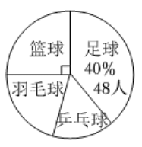A．20 B．30 C．60 D．120
四、计算题（19题4分，20题12分，21题12分，22题4分，共32分）
19． 直接写得数。
15÷$\frac{10}{17}$= | 14×$\frac{4}{7}$= | $\frac{2}{5}$×10%= | $\frac{4}{5}×\frac{1}{4}÷\frac{4}{5}×\frac{1}{4}$=
0.5+25%= | 3.14×9= | $\frac{2}{3}$×0＋3= | 300千克：$\frac{1}{4}$吨=
- 递等式计算。

①$1\frac{1}{5}×2.75+\frac{1}{4}÷\frac{5}{6}$ ②$\frac{5}{8}×16−6×62.5\%$

③$60×\left(1−\frac{5}{12}+\frac{7}{15}\right)$ ④$\left[\frac{3}{4}−\left(\frac{7}{16}−0.125\right)\right]×\frac{8}{7}$

21．化简比（写过程）。
$\frac{5}{8}$：$\frac{5}{6}$ 0.25：0.45

500千克：1.2吨 1.2平方米：80平方分米

22．求出下图中阴影部分的面积。
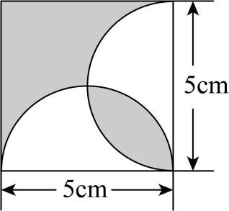
五、操作题（每题4分，共8分）
23．台风在A地登陆后，从A 地沿正西方向移动了300 km，然后改变方向，向西偏北40°方向移动了150km到达B地，接着，台风又改变方向，向北偏西20°方向移动了200km到达C地。请根据上面的移动路径，画出台风的移动路线图。
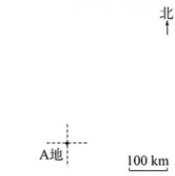

24．下面是一个长6厘米、宽4厘米的长方形，请你在这个长方形内画一个最大的圆，再计算它的面积。 (要求留下找圆心的痕迹)
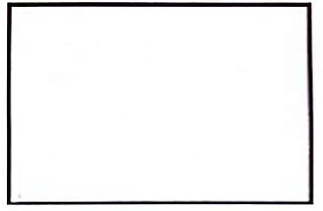
六、解决问题（共30分）
25．一台粉碎机每小时可粉碎饲料$\frac{3}{4}$吨，$\frac{1}{3}$小时可以粉碎饲料多少吨？25分钟可以粉碎饲料多少吨？

26．我国的长城是世界上最长的建筑物，全长长度约21200千米，主体部分由明、秦、汉三朝修建，其中明朝修建的长度约6200千米，秦朝修建的长度是汉朝修建长度的$\frac{1}{2}$，秦朝和汉朝修建的长城主体部分的长度分别为多少千米?

27．白云小学四、五六年级在创新设计大赛中共有80件作品获奖，四、五、六年级获奖作品数量比是2：3：5，请问六年级的获奖作品比四年级的多多少件？

28．下图是某小学的田径场示意图，跑道分为直道和弯道，其中弯道部分是半圆形。
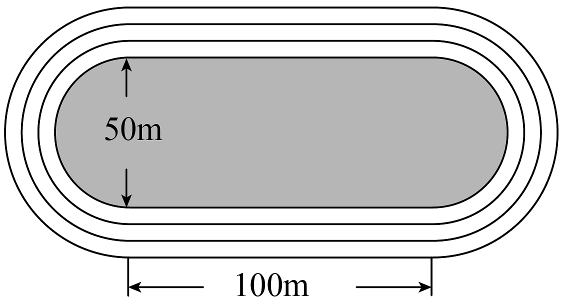
（1）请计算阴影部分的活动场地面积。
（2）如果你沿着最内圈跑道跑1圈，要跑多少米？
（3）如果每条跑道的宽度是1.2米，那么进行400米跑步比赛时，第二跑道与第一跑道的起跑线（起跑线设在直道上）应相距多少米？

29．安装路灯惠民生， 照亮乡村振兴路。幸福村去年有路灯 65 盏， 今年新安装了一批路灯后， 今年的路灯数量为 104 盏。幸福村今年的路灯数量比去年增加了百分之几?

30．近年来，国家对生态环境的治理力度不断加大，作为一名学生，也应该多学习这方面的知识。红星小学对学校学生做了一个环保知识学习情况调查，调查结果共分为四个等级：A.非常了解；B.比较了解；C.基本了解；D.不了解。根据调查统计结果，绘制了三幅不完整的统计图、表。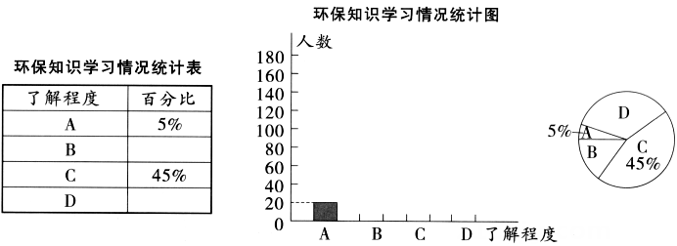
（1）已知“比较了解”的学生人数比“不了解”的学生人数少 $\frac{4}{7}$，请将上面的统计表补充完整。
（2）红星小学参与调查的一共有 人。
（3）请补全统计图。

答案解析
一、填空题（每空1分，共11分）
1．新苗幼儿园大班有男孩126人，女孩84人。中班人数是大班人数的 $\frac{6}{7}$。新苗幼儿园中班有 人。
【答案】180
【解析】【解答】解：（126+84）×$\frac{6}{7}$
=210×$\frac{6}{7}$
=180（人）
故答案为：180。
【分析】根据题意可知把大班人数看作单位“1”，男孩人数+女孩人数=大班人数，（男孩人数+女孩人数）×中班人数占大班人数的分率=中班人数。
2． 米的$\frac{2}{5}$是12米， 36kg比 kg多$\frac{1}{2}$。
【答案】30；24
【解析】【解答】解：12÷$\frac{2}{5}$=30（米）；
36÷（1+$\frac{1}{2}$）=24（kg）；
故答案为：30；24。
【分析】已知一个数的几分之几是多少，求这个数，把这个数看作单位“1”，12米占这个数的$\frac{2}{5}$，用除法计算；解决比一个数多(或少)几分之几的问题，把“比”后面的量看作单位“1”，36kg占后面的量的（1+$\frac{1}{2}$）用除法计算。
3．淘淘要画一个等腰三角形，他想让顶角和一个底角的度数比是1：2，那么他应把顶角画成 °，每个底角画成 °。
【答案】36；72
【解析】【解答】 180°×（1+2+2）
=180°÷5
=36°
36°×2=72°
故答案为：36，72。
【分析】 等腰三角形的两个底角相等，则这个三角形三个角度数的比是1：2：2。由三角形内角和定理可知，这个三角形三个内角之和是180°。把180°平均分成（1+2+2）份，先用除法求出1份的度数，即顶角的度数，顶角的度数乘2就是每个底角的度数。
4．用圆规画圆，已知圆规两脚张开的距离是3cm，则所画圆的直径是 cm，周长是 cm， 面积是 cm² 。
【答案】6；18.84；28.26
【解析】【解答】解：2×3＝6（厘米）
3.14×6＝18.84（厘米）
3.14×3²
＝3.14×9
＝28.26（平方厘米）
故答案为：6；18.84；28.26。
【分析】（1）画圆时，圆规两脚张开的距离就是圆的半径，再根据直径是半径的2倍用乘法求出所画圆的直径；
（2）根据圆的周长计算公式：C＝πd列式计算得到圆的周长；
（3）圆的面积计算公式：S＝πr²，据此列式计算即可得到圆的面积。
5．小麦的出粉率是85%，500千克小麦可以磨出 千克面粉，磨340千克面粉，需要小麦 千克。
【答案】425；400
【解析】【解答】解：根据题意，可得500×85%
＝500×0.85
＝425（千克）
340÷85%
＝340÷0.85
＝400（千克）
故答案为：425；400
【分析】（1）根据$出粉率=\frac{面粉的质量}{小麦的质量}$，可知，面粉的质量等于小麦的质量乘以出粉率，代入数据即可求解；
（2）$出粉率=\frac{面粉的质量}{小麦的质量}$，可知，$小麦的质量=\frac{面粉质量}{出粉率}$，代入数据即可求解。
6．如下图，按规律继续画下去，第（6）个图形共有 个。

【答案】25
【解析】【解答】解：根据分析，先求对角线的个数，再加上；两边的数量：
6＋1＝7（个）
1＋3＋5＋7＋5＋3＋1
＝（1＋3＋5＋7）＋（5＋3＋1）
＝4²＋3²
＝16＋9
＝25（个）
故答案为：25。
【分析】
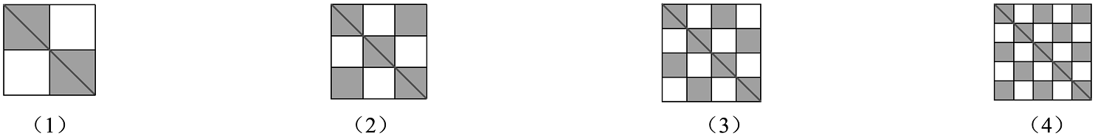
在每个图形中划分一条对角线，那么每一个图形，中间对角线处，分别有2个、3个、4个、5个，即对角线中的个数＝序号＋1，
第（6）个图形中间对角线处就有6＋1＝7个；第（1）个图形有2个，第（2）个图形有（1＋3＋1）个，
第（3）个图形有（2＋4＋2）个，第（4）个图形有（1＋3＋5＋3＋1）个，
据此第（6）个图形共有（1＋3＋5＋7＋5＋3＋1）个。再根据从1开始的连续奇数的和等于奇数个数的平方，据此计算即可。​​​​​​​
二、判断题（每题1分，共5分）
7．16千克铁的 $\frac{1}{4}$ 和8千克棉花的 $\frac{3}{4}$ 一样重。（ ）
【答案】错误
【解析】【解答】16×$\frac{1}{4}$=4（千克）；
8×$\frac{3}{4}$=6（千克）；
所以16千克铁的$\frac{1}{4}$和8千克棉花的$\frac{3}{4}$不一样重。
故答案为：错误。
【分析】根据题意，求一个数的几分之几是多少，用乘法计算，据此解答即可。
8．0和1的倒数都是它本身。（ ）
【答案】错误
【解析】【解答】0没有倒数，1的倒数是它本身，原题说法错误。
故答案为：错误。
【分析】乘积是1的两个数叫做互为倒数，0没有倒数，1的倒数是它本身，据此判断。
9．比的前项乘5，后项除以 $\frac{1}{5}$ ，比值不变.（ ）
【答案】正确
【解析】【解答】解：比的前项乘5，比的后项除以$\frac{1}{5}$，比值不变，原题说法正确。
故答案为：正确。
【分析】比的基本性质：比的前项和后项同时乘以或除以一个不为0的数，比值不变。除以一个数等于乘以这个数的倒数。
10．半径是2厘米的圆的面积跟它的周长相等。（ ）
【答案】错误
【解析】【解答】解：半径是2厘米的圆，面积是12.56平方厘米，周长是12.56厘米。面积和周长不相等。原题说法错误。
故答案为：错误。
【分析】面积是图形的大小，周长是图形一周的长度，面积和周长的意义不同，无法比较大小。
11．学校种了 98 棵树苗， 全部成活， 成活率是 $98\%$ 。（ ）
【答案】错误
【解析】【解答】解：98÷98×100%=100%
学校种了 98 棵树苗， 全部成活， 成活率是100%，原题说法错误。
故答案为：错误。
【分析】根据成活率=成活数量÷总数量×100%，据此解答。
三、选择题（每题2分，共14分）
12．K5路公交车开到路丰公交站时，有$\frac{1}{5}$的人下车，又上来此时车上人数的$\frac{1}{5}$，上车的人数和下车的人数相比，（ ）。
A．上车的人数多 B．下车的人数多
C．同样多 D．无法确定
【答案】B
【解析】【解答】解：假设公交车最初有x人，下车人数是$\frac{1}{5}$x，剩下的人数是x-$\frac{1}{5}$x=$\frac{4}{5}$x，这时上车的人数是$\frac{4}{5}$x×$\frac{1}{5}$=$\frac{4}{25}$x，$\frac{1}{5}$x=$\frac{5}{25}$x，$\frac{5}{25}$x＞$\frac{4}{25}$x，下车的人数多。
故答案为：B。
【分析】此题主要考查了分数乘法的应用，解题的关键是找准单位“1”，假设公交车最初有x人，分别求出下车的人数和又上车的人数，再进行对比即可。
13．学校在公园的东偏北40°方向，那么公园在学校的（ ）方向。
A．北偏东40° B．西偏南40° C．北偏东50° D．西偏南50°
【答案】B
【解析】【解答】解：学校在公园的东偏北40°方向，那么公园在学校的西偏南40°或南偏西50°方向。
故答案为：B
【分析】根据位置的相对性：方向相反，角度相同，距离相等，可知，学校和公园的方向相反，角度相同，距离相等，根据此即可求解。
14．小东和爸爸沿着240米的圆形跑道散步，爸爸4分钟走完一圈，小东6分钟走完一圈，两人同时同地相背而行，几分钟后相遇?下面（ ）算式正确。
A．1÷（$\frac{240}{4}$+$\frac{240}{6}$） B．240÷(4+6）
C．240÷（$\frac{1}{4}$+$\frac{1}{6}$） D．1÷（$\frac{1}{4}$+$\frac{1}{6}$）
【答案】D
【解析】【解答】解：根据题意，可得
爸爸的速度为：$1÷4=\frac{1}{4}$
小东的速度为：$1÷6=\frac{1}{6}$
相遇时间为：$1÷（\frac{1}{4}+\frac{1}{6}）$
故答案为：D
【分析】将240米看做单位“1”，用“1”除以4分钟，求出爸爸散步的速度；用“1”除以6分钟，求出小东散步的速度，根据速度=路程÷时间，用“1”除以爸爸和小东的速度之和，求出它们的相遇时间。据此即可判断。
15． 一个比是4： 5， 若前项加12， 要使比值不变， 后项应（ ）。
A．乘3 B．乘4 C．加12 D．加20
【答案】B
【解析】【解答】解：（4＋12）÷4
=16÷4
=4，后项应乘4。
故答案为：B。
【分析】比的基本性质：比的前项和后项同时乘或除以相同的数（0除外），比值不变。
16．明明用圆规画一个周长是31.4cm的圆，圆规两脚间的距离是（ ）cm。
A．5 B．10 C．11 D．15.7
【答案】A
【解析】【解答】31.4÷3.14÷2
＝10÷2
＝5（cm）
所以圆规两脚间的距离是5cm。
故答案为：A
【分析】画圆的时候我们知道圆规两脚之间的距离是圆的半径，再根据半径=周长÷π÷2，代入数值即可作答。
17． 一件上衣的价格先提高了20%，然后降低了20%，现价与原价相比，（ ）。
A．不变 B．降低了40% C．降低了4% D．提高了4%
【答案】C
【解析】【解答】解： 设上衣原价为100元 ，
100 + 100×20% = 120元 ，
120 - 120×20% = 96，
现价96元比原价100元减少4元，即降低4%。
故答案为：C
【分析】 把上衣原价看作单位 “1” ，提价20%，在原价基础上增加20% ，价格变为原价的 即1.2倍。 再降价20%，在原价的 1.2倍基础上降，计算出现价与原价做差，进行百分比变化即可。
18．为落实“双减”政策，某学校开设了多样的校本课程，其中球类开设了足球、篮球、羽毛球和乒乓球四门课程，具体情况如下图。根据信息估一估参加乒乓球课程的大约有（ ）人。

A．20 B．30 C．60 D．120
【答案】A
【解析】【解答】48÷2＝24（人）
A：20＜24，20比24少一些，所以参加乒乓球课程的大约有20人；
B：30＞24，不符合题意；
C：60＞24，不符合题意；
D：120＞24，不符合题意。
故答案为：A
【分析】我们通过观察扇形统计图可发现，乒乓球的扇形面积大约比足球扇形面积的一半少一些，即比48的一半少一些，先用48÷2计算出一半来，再看那个选项符合比其少一些即可。
四、计算题（19题4分，20题12分，21题12分，22题4分，共32分）
19． 直接写得数。
15÷$\frac{10}{17}$= | 14×$\frac{4}{7}$= | $\frac{2}{5}$×10%= | $\frac{4}{5}×\frac{1}{4}÷\frac{4}{5}×\frac{1}{4}$=
0.5+25%= | 3.14×9= | $\frac{2}{3}$×0＋3= | 300千克：$\frac{1}{4}$吨=
【答案】
15÷$\frac{10}{17}$=$\frac{51}{2}$ | 14×$\frac{4}{7}$=8 | $\frac{2}{5}$×10%=$\frac{1}{25}$ | $\frac{4}{5}×\frac{1}{4}÷\frac{4}{5}×\frac{1}{4}$=$\frac{1}{16}$
0.5+25%=0.75 | 3.14×9=28.26 | $\frac{2}{3}$×0＋3=3 | 300千克：$\frac{1}{4}$吨=$\frac{6}{5}$
【解析】【分析】整数乘以分数，将整数与分数的分子相乘，分母保持不变；
整数除以分数，将整数与分数的倒数相乘；
分数乘以分数，将两个分数的分子相乘得新分数的分子，将两个分数的分母相乘得新分数的分母；
0乘以任何数都得0；
百分数化分数，将百分数改写成分母为100的分数，如果分子和分母有公约数，可以约分以得到最简分数；
百分数化小数，去掉百分号，然后将小数点向左移动两位，即可得到小数形式；
小数乘整数，忽略小数点，先将小数与整数按照整数乘法计算，所得的积，从右边开始，数出与被乘数小数位数相同的位数，然后点上小数点。
20．递等式计算。
①$1\frac{1}{5}×2.75+\frac{1}{4}÷\frac{5}{6}$②$\frac{5}{8}×16−6×62.5\%$
③$60×\left(1−\frac{5}{12}+\frac{7}{15}\right)$④$\left[\frac{3}{4}−\left(\frac{7}{16}−0.125\right)\right]×\frac{8}{7}$
【答案】①$1\frac{1}{5}×2.75+\frac{1}{4}÷\frac{5}{6}$
＝$\frac{6}{5}×2.75+0.25×\frac{6}{5}$
＝$\frac{6}{5}×\left(2.75+0.25\right)$
＝$\frac{6}{5}×3$
＝$\frac{18}{5}$
②$\frac{5}{8}×16−6×62.5\%$
＝$0.625×16−6×0.625$
＝$0.625×\left(16−6\right)$
＝$0.625×10$
＝$6.25$
③$60×\left(1−\frac{5}{12}+\frac{7}{15}\right)$
＝$60×1−60×\frac{5}{12}+60×\frac{7}{15}$
＝$60−25+28$
＝63
④$\left[\frac{3}{4}−\left(\frac{7}{16}−0.125\right)\right]×\frac{8}{7}$
＝$\left[\frac{3}{4}−\left(\frac{7}{16}−\frac{1}{8}\right)\right]×\frac{8}{7}$
＝$\left[\frac{3}{4}−\frac{5}{16}\right]×\frac{8}{7}$
＝$\frac{7}{16}×\frac{8}{7}$
＝$\frac{1}{2}$
​​​​​​​
【解析】【分析】①先把带分数写成假分数，再把$\frac{1}{4}$写成小数，即$\frac{6}{5}×2.75+0.25×\frac{6}{5}$，再根据乘法分配律，将算式变成$\frac{6}{5}×\left(2.75+0.25\right)$，即可简算；
②把百分数转成小数，即$0.625×16−6×0.625$，再根据乘法分配律，将算式变成$0.625×\left(16−6\right)$，即可简算；
③根据乘法分配律，将原式变成$60×1−60×\frac{5}{12}+60×\frac{7}{15}$，即可简算；
④先算小括号里的减法，再算中括号里的减法，最后算括号外的乘法。
21．化简比（写过程）。
$\frac{5}{8}$：$\frac{5}{6}$ 0.25：0.45
500千克：1.2吨 1.2平方米：80平方分米
【答案】解：$\frac{5}{8}$：$\frac{5}{6}$
=（$\frac{5}{8}$×24）：（$\frac{5}{6}$×24）
=15：20
=（15÷5）：（20÷5）
=3：4
0.25：0.45
=（0.25×20）：（0.45×20）
=5：9
500千克：1.2吨
=500千克：1200千克
=（500÷100）：（1200÷100）
=5：12
1.2平方米：80平方分米
=120平方分米：80平方分米
=（120÷40）：（80÷40）
=3：2
【解析】【分析】比的基本性质：比的前项和后项同时乘或除以相同的数（0除外），比值不变；根据比的基本性质化简比时：分数比，前项和后项先同时乘分母的最大公因数，转化成整数比，再用前项和后同时除以它们的最大公因数即可化简；小数比，先把前、后项同时乘一个数转化成整数比，再化简；数量比，如果数量的单位不同，需要先统一单位后再化简。
22．求出下图中阴影部分的面积。

【答案】解：5×5÷2＝12.5（cm²）
答：阴影部分的面积是12.5 cm²。
【解析】【分析】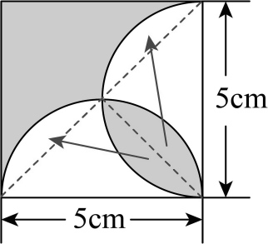
如图：阴影部分的面积＝正方形的面积÷2，根据正方形的面积＝边长×边长，代入数值计算出正方形面积，再÷2即可。
五、操作题（每题4分，共8分）
23．台风在A地登陆后，从A 地沿正西方向移动了300 km，然后改变方向，向西偏北40°方向移动了150km到达B地，接着，台风又改变方向，向北偏西20°方向移动了200km到达C地。请根据上面的移动路径，画出台风的移动路线图。

【答案】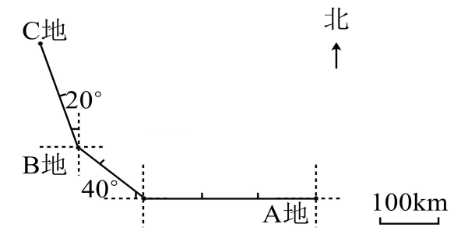
【解析】【分析】 从A地出发，先画一条朝正西方、长度为3个比例尺单位（300 km）的线段到B地。从B地出发，用量角器量出西偏北40°的方向，画一条长度为1.5个比例尺单位（150km）的线段。从该线段的终点出发，再用量角器量出北偏西20°的方向，画一条长度为2个比例尺单位（200 km）的线段，终点即为C地。最后，用箭头连接各段线段，即为完整的台风移动路线。
24．下面是一个长6厘米、宽4厘米的长方形，请你在这个长方形内画一个最大的圆，再计算它的面积。 (要求留下找圆心的痕迹)

【答案】解：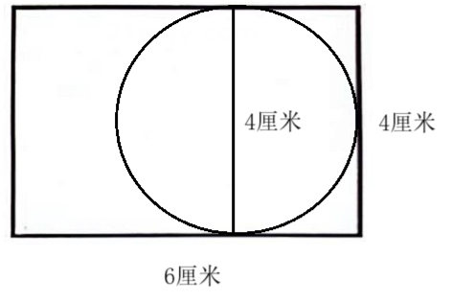
4÷2=2（厘米）
3.14×2²
=3.14×4
=12.56（平方厘米）
【解析】【分析】在长方形内画一个最大的圆，这个圆的直径=长方形的宽，圆的面积=π×半径²。
六、解决问题（共30分）
25．一台粉碎机每小时可粉碎饲料$\frac{3}{4}$吨，$\frac{1}{3}$小时可以粉碎饲料多少吨？25分钟可以粉碎饲料多少吨？
【答案】解：$\frac{3}{4}×\frac{1}{3}=\frac{1}{4}（吨）$
$25分钟=\frac{5}{12}小时$
$\frac{3}{4}×\frac{5}{12}=\frac{5}{16}（吨）$
答：$\frac{1}{3}$小时可以粉碎饲料$\frac{1}{4}$吨，25分钟可以粉碎饲料$\frac{5}{16}$吨。
【解析】【分析】根据工作总量=工作效率×工作时间，代入数值计算出$\frac{1}{3}$小时 工作总量；
第二问先把25分钟转化为$\frac{5}{12}$小时，此时的工作效率还是$\frac{3}{4}$，工作时间是$\frac{5}{12}$，代入数据计算即可。
26．我国的长城是世界上最长的建筑物，全长长度约21200千米，主体部分由明、秦、汉三朝修建，其中明朝修建的长度约6200千米，秦朝修建的长度是汉朝修建长度的$\frac{1}{2}$，秦朝和汉朝修建的长城主体部分的长度分别为多少千米?
【答案】解：21200-6200=15000(千米)
$15000÷\left(1+\frac{1}{2}\right)$
=$15000÷\frac{3}{2}$
=10000(千米)
$10000×\frac{1}{2}=5000$(千米)
答：秦朝修建的长城主体部分的长度为5000千米，汉朝修建的长城主体部分的长度为10000千米。
【解析】【分析】由题意可知，用长城全长的长度减去明朝修建的长城长度，求出秦、汉两朝修建的长城长度；再根据” 秦朝修建的长度是汉朝修建长度的$\frac{1}{2}$ “用秦、汉两朝修建的长城长度除以汉朝修建的长城长度占秦、汉两朝修建的长城长度的几分之几，求出汉朝修建的长城长度，最后用汉朝修建的长城长度乘以 秦朝修建的长度是汉朝修建长度 几分之几，计算即可求出秦朝修建的长度。
27．白云小学四、五六年级在创新设计大赛中共有80件作品获奖，四、五、六年级获奖作品数量比是2：3：5，请问六年级的获奖作品比四年级的多多少件？
【答案】解：80÷（2+3+5）×（5﹣2）
＝80÷10×3
＝8×3
＝24（件）
答：六年级的获奖作品比四年级的多24件。
【解析】【分析】本题考查的知识点是比的应用。已知 四、五、六年级获奖作品数量比是2：3：5 ，那么总份数应为2+3+5=10份，根据 总件数÷总份数可求出每份为80÷10=8件，六年级比四年级多的份数为5-2=3份，每份的件数×3份即可求出六年级比四年级多的件数。
28．下图是某小学的田径场示意图，跑道分为直道和弯道，其中弯道部分是半圆形。

（1）请计算阴影部分的活动场地面积。
（2）如果你沿着最内圈跑道跑1圈，要跑多少米？
（3）如果每条跑道的宽度是1.2米，那么进行400米跑步比赛时，第二跑道与第一跑道的起跑线（起跑线设在直道上）应相距多少米？
【答案】（1）3.14×（50÷2）²＋50×100
＝3.14×25²＋5000
＝3.14×625＋5000
＝1962.5＋5000
＝6962.5（平方米）
答：阴影部分的活动场地面积是6962.5平方米。
（2）3.14×50＋100×2
＝157＋200
＝357（米）
答：沿着最内圈跑道跑一圈要跑357米。
（3）3.14×（50＋1.2×2）－3.14×50
＝3.14×（50＋2.4）－157
＝3.14×52.4－157
＝164.536－157
＝7.536（米）
答：第二跑道与第一跑道的起跑线应相距7.536米。
【解析】【分析】（1）从图中可以看出，活动场地就是一个以半径=50÷2=25的圆面积+长为100，宽为50的长方形面积；再根据圆的面积=π$r^{2}$，长方形面积=长×宽计算即可；
（2）沿最内圈跑即求最内圈的周长，圈内周长=长方形的两个长之和+直径是50米的圆的周长；根据圆的周长公式：周长＝π×直径，代入数据，即可解答；
（3）第二跑道的周长等于直径是（50＋1.2）米的圆的周长＋2条长方形的长的和；第一跑道的周长等于直径是50米的圆的周长＋2条长方形的长的和，求第二跑道与第一跑到的起跑线应相差多少米，就是求直径是（50＋1.2×2）米的圆的周长与直径是50米的圆的周长的差，把数据代入圆的周长公式，分别求出两个圆的周长，再相减，即可解答。
29．安装路灯惠民生， 照亮乡村振兴路。幸福村去年有路灯 65 盏， 今年新安装了一批路灯后， 今年的路灯数量为 104 盏。幸福村今年的路灯数量比去年增加了百分之几?
【答案】解：$(104−65)÷65$
=39÷5
=60%
答： 幸福村今年的路灯数量比去年增加了60%。
【解析】【分析】已知今年有路灯104盏，去年有路灯65盏， 先用减法求出今年路灯比去年多的数量，再除以去年路灯的数量，即可求出今年的路灯数量比去年增加了百分之几。
30．近年来，国家对生态环境的治理力度不断加大，作为一名学生，也应该多学习这方面的知识。红星小学对学校学生做了一个环保知识学习情况调查，调查结果共分为四个等级：A.非常了解；B.比较了解；C.基本了解；D.不了解。根据调查统计结果，绘制了三幅不完整的统计图、表。

（1）已知“比较了解”的学生人数比“不了解”的学生人数少 $\frac{4}{7}$，请将上面的统计表补充完整。
（2）红星小学参与调查的一共有 人。
（3）请补全统计图。
【答案】（1）解：20÷5%=400（人）
C：400×45%=180（人）
B+D：400-20-180=200（人）
200÷（1-$\frac{4}{7}$+1）
=200÷$\frac{10}{7}$
=140（人）
140÷400×100%=35%
200-140=60（人），60÷100×100%=15%
环保知识学习情况统计表
了解程度 | 百分比
A | 5%
B | 15%
C | 45%
D | 35%
（2）400
（3）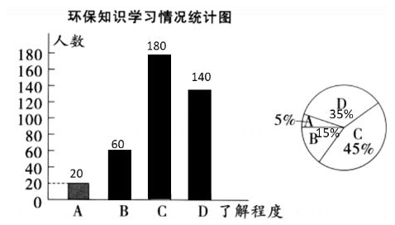
【解析】【解答】解：（2）20÷5%=400（人）。
故答案为：（2）400。
【分析】（1）观察统计图可知，非常了解的占总人数的5%，非常了解的有20人，由此用除法求出总人数；“比较了解”和“不了解”的学生人数=总人数-“非常了解”的学生人数-“基本了解的学生人数”，然后将“不了解”的学生人数看做单位“1”，用除法求出单位“1”即不了解”的学生人数，再求出不了解”的学生人数占总人数的百分率；计算出“比较了解”的学生人数，最后求出“比较了解”的学生人数占总人数的百分率；
（2）非常了解的有20人÷非常了解的占总人数的5%=总人数，据此列式计算，然后求出所在的百分比；
（3）根据计算，绘制补全条形统计图和扇形统计图，据此解答。

